Lernaufgabe: Physik

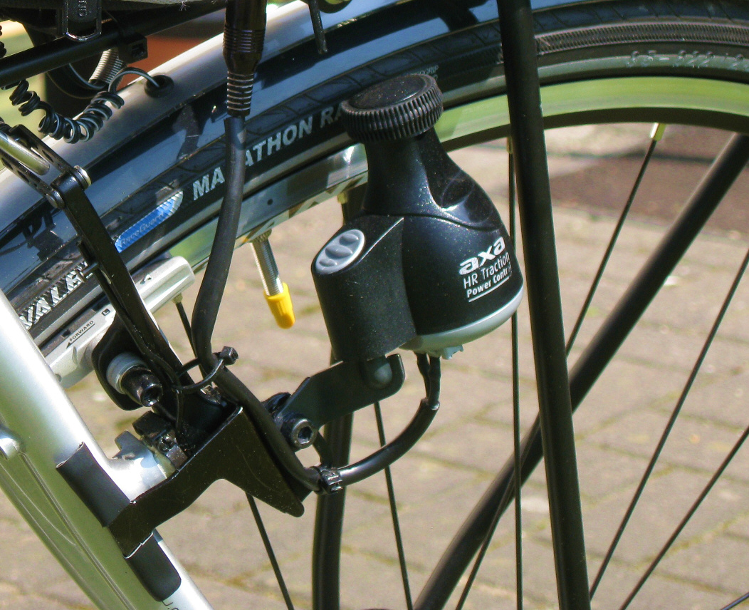
Fahrraddynamo und Co

Abbildung 1: Fahrraddynamo

Eine Lernaufgabe für die Jahrgangsstufe 9
zum Themenfeld
Magnetfelder und elektromagnetische Induktion
(Zeit: ca. eine Unterrichtsstunde)

Rahmenlehrplanbezug:

Themenfeld | 3.9 Magnetfelder und elektromagnetische Induktion
Kompetenzbereich(e)  (fett = Schwerpunkt) | Erkenntnisse gewinnen  Kommunizieren  Mit Fachwissen umgehen
wesentliche Standards | Die Schülerinnen und Schüler können …  - mit geeigneten Kriterien ordnen und vergleichen (2.2.1 E/F)  - aufgabenbezogen Beobachtungskriterien festlegen  (2.2.1 E/F)  - Komponenten von Systemen identifizieren und ihr Zusammenwirken beschreiben (2.1.2 F/G)
Niveaustufe(n) | E/F/G
Bezug zum Basiscurriculum Sprachbildung | Die Schülerinnen und Schüler können …  - Informationen aus Texten zweckgerichtet nutzen (1.3.2 G)  - Informationen aus Texten kommentierend zusammenfassen (1.3.3 G)
Bezug zum Basiscurriculum Medienbildung | Die Schülerinnen und Schüler können …  - Medientechnik einschließlich Hard- und Software unter Verwendung von Anleitungstexten oder Tutorials handhaben (2.3.4 G)
Bezug zu den übergreifenden Themen | ---
Verschlagwortung | elektromagnetische Induktion, Induktionsspannung, Spule, Magnet, Dauermagnet

Didaktischer Kommentar:
Möglichkeit zur thematischen Einbettung in den Unterricht
Diese Lernaufgabe kann in der Jahrgangsstufe 9 bei der Behandlung des Themenfeldes 9 „Magnetfelder und elektromagnetische Induktion“ eingesetzt werden.
Ziel der Aufgabe ist es einerseits, die Einführung des Begriffs elektromagnetische Induktion vorzubereiten und andererseits, anhand von Beispielen aus der Technik Informationen aus verschiedenen Texten zu vergleichen. Sofern es die Unterrichtssituation erfordert, sollte in diesem Zusammenhang den Schülerinnen und Schülern der Hinweis gegeben werden, dass es beim Vergleichen auf das Ermitteln und Darstellen von Gemeinsamkeiten, Ähnlichkeiten und Unterschieden ankommt.
Nach der Bearbeitung der Aufgabe werden die Begriffe elektromagnetische Induktion und Induktionsspannung eingeführt. Dabei kann auf den Begriff inducere, lateinisch herbeiführen (einer Induktionsspannung in einer Spule), eingegangen werden.
Im Anschluss bietet es sich an, die Abhängigkeiten der Induktionsspannung qualitativ zu untersuchen.

Berücksichtigung der Heterogenität der Schülerinnen und Schüler
Für die Lösung der Aufgabe 1 stehen Tipps (siehe Hilfekarten 1 bis 4) zur Verfügung, die den Lernenden bei Bedarf individuell angeboten werden können. Der Umfang der jeweiligen Hilfestellung ist bei der Hilfekarte 4 am größten. Hierin wird das Vergleichen der Informationen aus den drei Texten mithilfe einer Tabelle, in der die Vergleichskriterien bereits vorgegeben sind, vereinfacht.
Mit den Hilfekarten kann auf verschiedene Ausgangsniveaus der Schülerinnen und Schüler reagiert werden. Die Lehrkraft registriert, welche Tipps durch welche Schülerinnen und Schüler abgerufen wurden. Sie kann so Rückschlüsse auf Lernschwierigkeiten ziehen und gegebenenfalls weitere Hilfen zur Verfügung stellen.
Die Tipps 1 und 2 stehen auch als QR-Code zur Verfügung. Dies kann zum Anlass genommenen werden, das Thema QR-Code in den Unterricht einzubeziehen. Hierbei kann beispielsweise durch einen kurzen Schülervortrag der Umgang mit einer entsprechenden App thematisiert und damit ein Beitrag zur Medienbildung geleistet werden.

Besondere Berücksichtigung von Innovationskernen des Rahmenlehrplans
Die Lernaufgabe enthält bei Bedarf abrufbare differenzierte Tipps. Sie berücksichtigt damit die individuellen Lernvoraussetzungen der Schülerinnen und Schüler und leistet damit einen Beitrag für den Innovationskern 1 (Anschlussfähigkeit). Außerdem bezieht sich die Aufgabe auf einige Standards der Basiscurricula Sprach- und Medienbildung (Innovationskern 2), siehe Tabelle Rahmenlehrplanbezug.

Aufgabe und Material:
Fahrraddynamo und Co
Ohne elektrische Energie wäre unser Alltag nicht vorstellbar. Mit den folgenden Aufgaben gehen wir der folgenden Frage nach: Wie funktionieren technische Geräte, mit denen sich elektrische Energie bereitstellen lässt?
- Lies dir die drei Texte des Materials M1 durch. Schreibe auf, welche Gemeinsamkeiten bei allen drei technischen Geräten vorhanden sind.
Falls du Hilfe benötigst, melde dich bei der Lehrkraft. Du kannst dann Hilfekarten erhalten, in denen sich Tipps für die Lösung der Aufgabe befinden.
- Kannst du ein weiteres technisches Gerät nennen, bei dem diese Gemeinsamkeiten auch zutreffen?
- Beschreibe kurz, was du auf dem Bild im Material M2 siehst.
Erläutere den Zusammenhang zwischen diesem Bild und den drei Beispielen aus dem Material M1.
- Anstelle von Fahrraddynamo und Glühlampen werden für Fahrradbeleuchtungen zunehmend Leuchtdioden (LED) und Batterien bzw. Akkumulatoren eingesetzt.
Erläutere jeweils einen Vorteil und einen Nachteil für die Varianten
  - LED und Batterie bzw. Akkumulator und
  - Fahrraddynamo und Glühlampen

Material M1
Beispiel 1: Fahrraddynamo
Das Hinterrad eines Fahrrades versetzt das Rädchen am oberen Ende eines Fahrraddynamos in Bewegung. (Es funktioniert auch am Vorderrad. ).  Im Fahrraddynamo rotiert ein Dauermagnet, der mit dem Rädchen am oberen Ende des Fahrraddynamos verbunden ist. Um den rotierenden Dauermagneten herum befindet sich eine Spule. An ihren beiden Anschlüssen steht eine Spannung zur Verfügung, mit der die Fahrradbeleuchtung betrieben werden kann. | 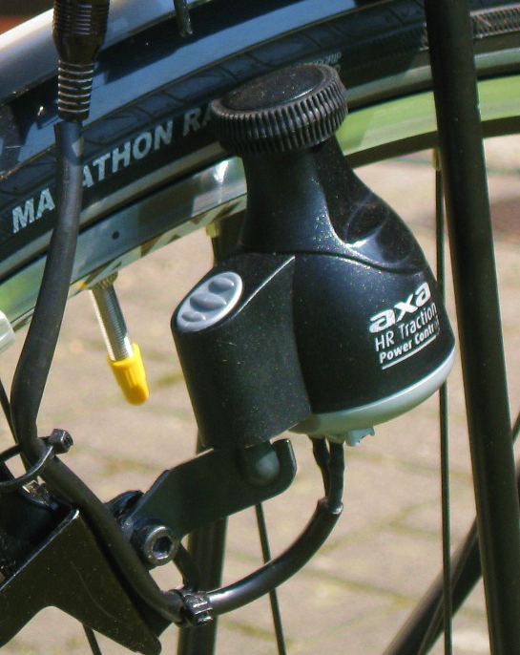  2  1  3  Abbildung 2: Fahrraddynamo  1 – Fahrraddynamo mit Dauermagnet und Spule im Innern  2 – Rädchen am oberen Ende eines Fahrraddynamos  3 – Anschlüsse für die Spannungsversorgung der  Fahrradbeleuchtung

Beispiel 2: Eine Taschenlampe, die geschüttelt wird
Die Abbildung 3 zeigt eine Schütteltaschenlampe. Mit ihr kann eine Leuchtdiode (LED) zum Leuchten gebracht werden und das ohne Batterie. In der Schütteltaschenlampe befindet sich ein Dauermagnet. Durch das Schütteln der Lampe bewegt er sich parallel zu den Pfeilrichtungen geradlinig durch eine Spule hin und her. Die an den Enden der Spule entstehende Spannung kann die LED zum Leuchten bringen. Damit die LED auch leuchten kann, wenn man die Lampe nicht schüttelt, wird die elektrische Energie in einem Kondensator gespeichert. | 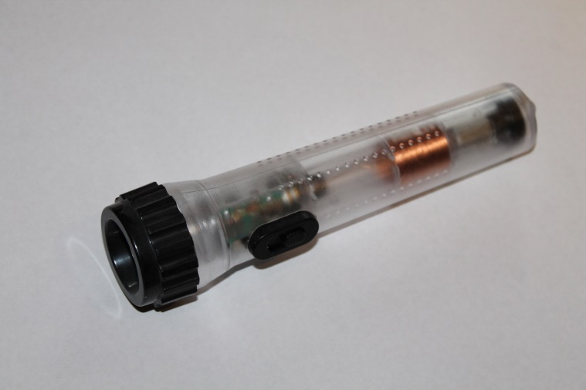  Abbildung 3: Schütteltaschenlampe  Foto: R. Böhlemann

Beispiel 3: Generator in einer Windkraftanlage
Windkraftanlagen wandeln die kinetische Energie des Windes in elektrische Energie um. Die Umwandlung in elektrische Energie erfolgt in einem Generator. Er besteht aus einer Spule, in der sich ein Magnet (Dauermagnet oder Elektromagnet) dreht. Solange sich der Magnet dreht, liegt an der Spule eine Spannung an.
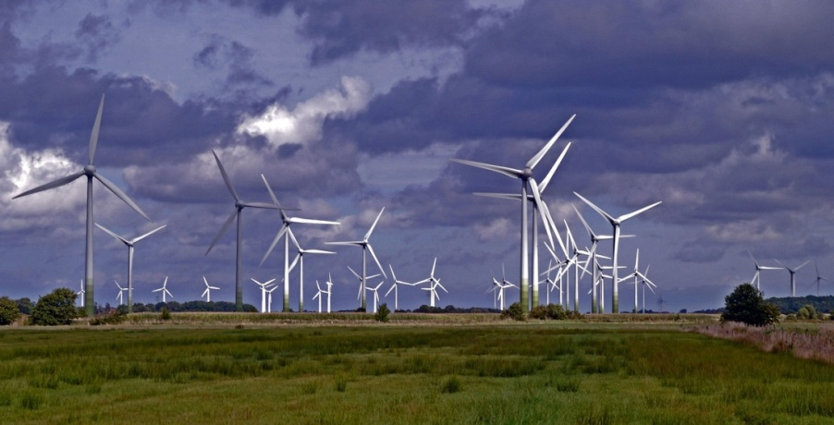  Abbildung 4: Park mit Windkraftanlagen | Abbildung 5: Windkraftanlage  Nordmann, Arne. 2014, cc by sa 3.0, bearbeitet. Verfügbar unter:  https://commons.wiki media.org/wiki/File  %3AWindkraftanlage.svg, Zugriff am: 17.11.2017

Hilfekarte 1
Tipp 1:
Finde zunächst heraus, aus welchen Bauteilen das jeweilige technische Gerät besteht. Gibt es Bauteile, die in allen drei Geräten vorkommen?

Hilfekarte 2
Tipp 2:
Überlege und recherchiere, welche Funktion die drei technischen Geräte jeweils besitzen. Notiere deine Ergebnisse.

Hilfekarte 3

Tipp 1 und 2 als QR-Codes
Einfach QR-Code mit dem Smartphone einscannen, kurz nachdenken und noch einmal
versuchen, die Aufgabe zu lösen.

Tipp 1: | Tipp 2:

Hilfekarte 4

Tipp 3:

Mit der folgenden Tabelle ist es einfacher, die drei Beispiele zu vergleichen.
Überprüfe, ob die jeweiligen Aussagen in der linken Spalte der folgenden Tabelle für die drei Beispiele zutreffen. Falls ja, kreuze das entsprechende Feld an.

 | Beispiel 1  Fahrrad-dynamo | Beispiel 2  Eine Taschenlampe, die geschüttelt wird | Beispiel 3  Generator in einer Windkraftanlage
In dem Gerät befindet sich …
- … eine Spule.
- … eine LED.
- … ein Magnet.
- … eine Glühlampe.
In dem Gerät …
- … bewegt sich der Magnet oder die Spule.
- … wird eine Spannung erzeugt.
- … rotiert der Magnet.
- … wird elektrische Energie in kinetische Energie umgewandelt.

Finde nun mithilfe deiner ausgefüllten Tabelle heraus, welche Gemeinsamkeiten für alle drei Beispiele zutreffen und ergänze den folgenden Text:

In allen drei Geräten/Maschinen gibt es die Bauteile ……………… und …………………. . Wenn sich beide Bauteile in Bezug zueinander …………… , entsteht an der Spule eine ………………….., mit der Leuchtdioden, Glühlampen oder andere elektrische Geräte betrieben werden können.

Material M2

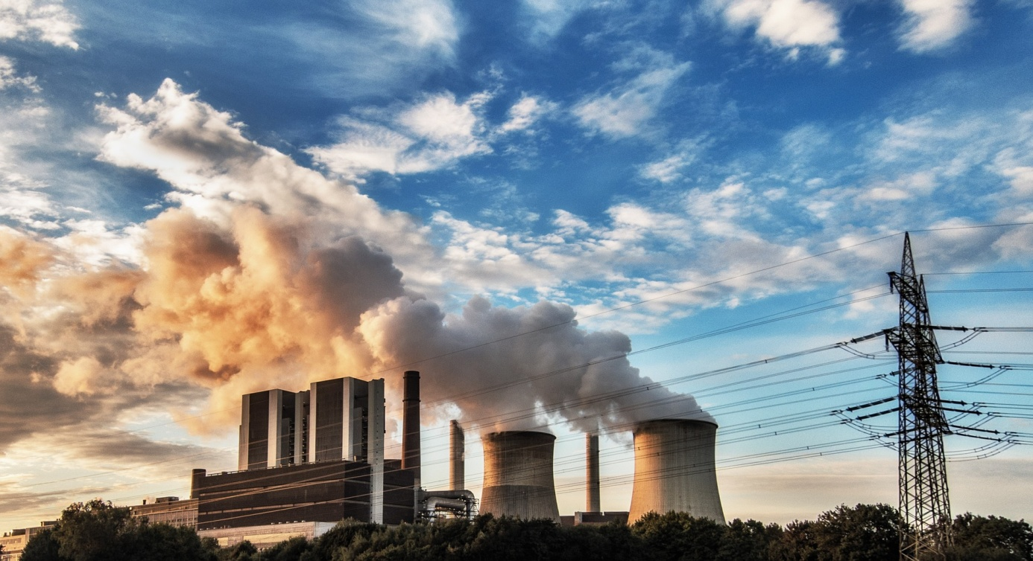

Abbildung 6: Industrieanlage

